Акция «Свеча памяти»
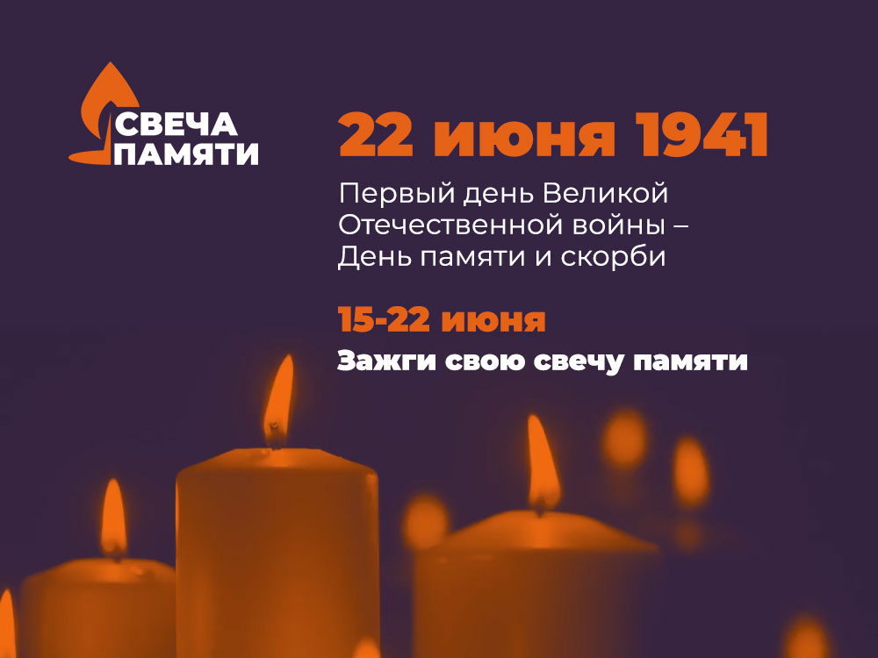
Даты проведения: с 15 по 22 июня

Описание:
В День памяти и скорби ежегодная акция «Свеча памяти» пройдет в онлайн-формате и соберет средства на помощь ветеранам Великой Отечественной войны.
Каждый год 22 июня, в День памяти и скорби, проходит общенациональная акция «Свеча памяти» - по всей России зажигаются свечи в ночной тишине в память о всех тех, кто погиб во время Великой Отечественной войны, защищая нашу мирную жизнь. В этом году из-за пандемии коронавируса «Свеча памяти» пройдет в новом формате – каждый россиянин сможет зажечь свечу онлайн. И это будет не просто жест памяти: каждая виртуальная свеча – это 1 рубль, который будет выделен на оказание медицинской помощи ветеранам Великой Отечественной войны.
Утро 22 июня 1941 года перевернуло жизни всех жителей нашей страны. Для них это был обычный воскресный летний день, в школах прошли выпускные, дети радовались каникулам, кто-то шел в кино или театр, сидел на террасах кафе или просто гулял по улицам. Сегодня мы знаем эту дату как День памяти и скорби, но наши предки запомнили ее как день начала войны. 3 года и 10 месяцев, несмотря на вся тяготы и лишения, наши деды и прадеды прилагали все усилия для того, чтобы эта страшная война закончилась Победой. Такие события нельзя стирать из истории страны: они должны навсегда остаться в наших сердцах.
За время Великой Отечественной войны погибло 27 000 000 граждан СССР. Зажигая 27 000 000 виртуальных свечей, мы хотим почтить каждого из них, а также оказать посильную помощь ныне живущим ветеранам.
Присоединиться к акции может любой желающий, зажечь свою «Свечу памяти» можно на сайте деньпамяти.рф с 15 по 22 июня. В социальных сетях ВКонтакте и Одноклассники каждый пользователей сможет не только поделиться информацией об этом, но и подарить «Свечу памяти» своим друзьям.
Кроме того, сколько свечей в ходе акции будет зажжено на сайте, столько средств будет выделено на поддержку ветеранов Великой Отечественной войны: 1 виртуальная свеча – это 1 рубль. Все средства будут направлены Благотворительным фондом «Память поколений» на оказание медицинской помощи ветеранам Великой Отечественной войны. Всего в рамках акции планируется зажечь не менее 27 000 000 свечей, чтобы почтить память павших. А это значит, что не менее 27 000 000 рублей могут быть направлены на оказание медицинской помощи ветеранам.
«Кроткое пламя свечи, колышущееся на ветру, – это символ памяти нашего сердца: чем больше свечей зажжется в ночь на 22 июня 2020 года, тем больше людей откликнется и скажет «спасибо» всем, чьи жизни навсегда изменились 22 июня 1941 года. Нас миллионы – благодаря «Свече памяти» вместе мы можем поблагодарить ветеранов не только словом, но и делом. В эти дни мы должны задуматься о том, как мы храним мирное настоящее, оплаченное непомерной ценой миллионов человеческих жизней, чем доказываем, что эта цена была ненапрасной», - говорит Екатерина Круглова, руководитель исполнительной дирекции Года памяти и славы.
Важно отметить, что 22 июня, в День памяти и скорби, в 12:15 состоится Всероссийская минута молчания – к ней присоединятся телеканалы и радиостанции, различные организации и компании, каждый житель России. В 12:15 вся страна затихнет, чтобы вспомнить тех, кто не вернулся домой с полей сражения Великой Отечественной войны – минуту молчания представит Игорь Леонидович Кириллов: советский и российский теле- и радиоведущий, диктор Центрального телевидения Гостелерадио СССР, актёр, тележурналист, народный артист СССР.

